Тема: Усний журнал найвідоміші бібліотеки України

Мета: сформувати в учнів загальне уявлення про бібліотеку; формувати читацький досвід; практично ознайомити учнів з поняттями: бібліотека, бібліотекар; ознайомити з основними правилами гігієни читання, з правилами збереження книжки, правилами поведінки в бібліотеці.

7 найгарніших бібліотек України
14124 1 30.09.2020
1.1kShares

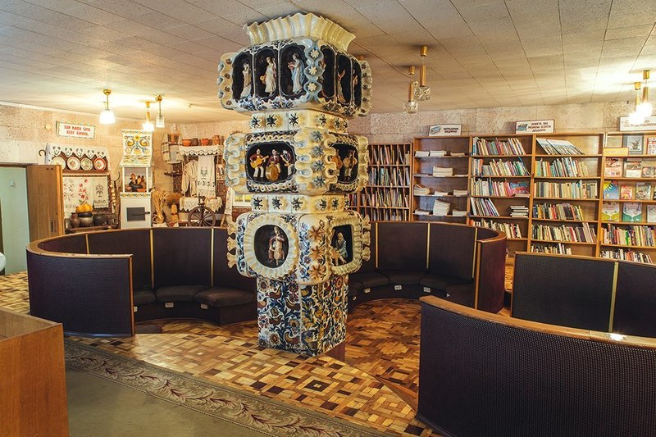
До Всеукраїнського дня бібліотек (30 вересня) розглядаємо найкрасивіші з них.

1. Наукова бібліотека Львівського університету імені Франка
Де: Львів, вулиця Драгоманова, 5
Наукова бібліотека Львівського національного університету імені Івана Франка є одніє з найбільших і найдавніших бібліотек України. Вона була заснована у 1608 році як книгозбірня львівського Єзуїтського колегіуму.
У фонді бібліотеки зберігають понад 3 мільйони книг! Серед них є цінні стародруки і рукописи, найстаріший з яких датований ХІІІ століттям.
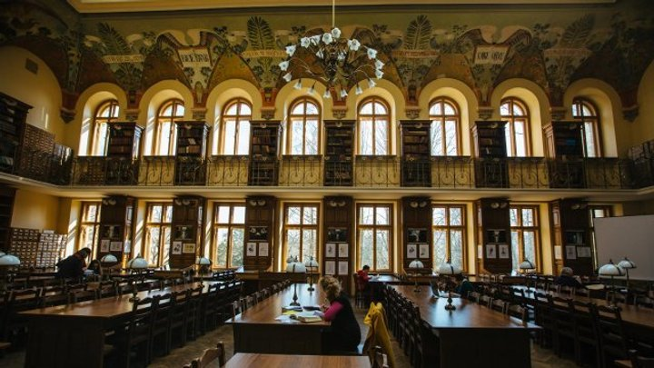
Наукова бібліотека у Львові / Фото Наукова бібліотека ЛНУ
Окрім цього, у бібліотеці зберігають унікальні видання з особистої бібліотеки французького кардинала Мазаріні, гетьмана Івана Мазепи та французького короля Людовіка XV.
Проводити час у науковій бібліотеці – суцільне задоволення. Адже розкішні орнаменти на стінах вражають своєю красою. Над інтер'єром будівлі працювали Тадеуш Рибковський та молодий український художник Юліан Буцманюк.
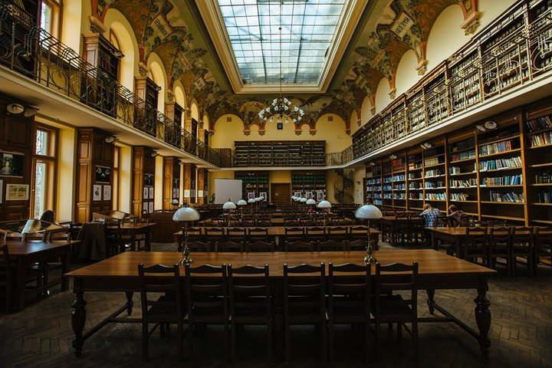
Розкішний читацький зал Наукової бібліотеки / Фото Наукова бібліотека ЛНУ
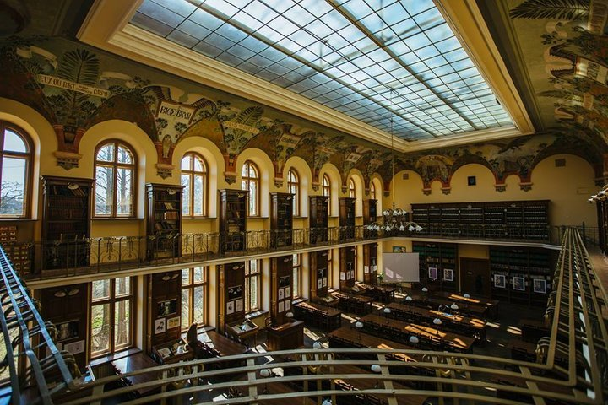
Бібліотека оздоблена красивим орнаментами / Фото Наукова бібліотека ЛНУ

2. Бібліотека Центру Митрополита Шептицького
Де: Львів, вулиці Стрийська, 29
Це місце, яке розвінчує всі міфи про те, що ходити в бібліотеки не модно. А навпаки – воно пробуджує бажання вчитись, розвиватись та пізнавати нове.
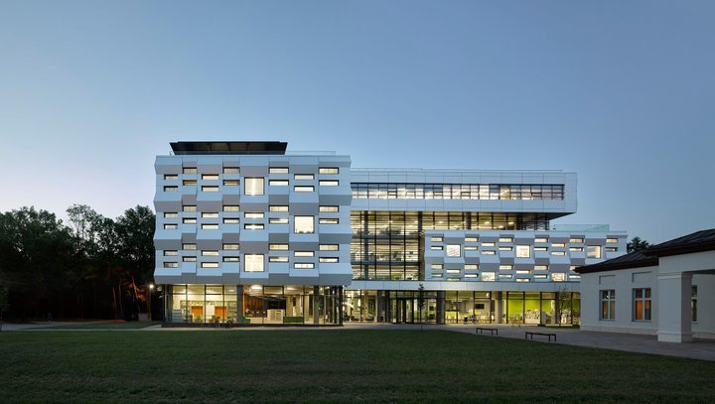
Центр Шептицького у Львові / Фото culturebridges.eu
Центр Митрополита Андрея Шептицького – це не лише сучасна бібліотека, це ще й навчальний простір. Тут ви можете потрапити на цікаву лекцію українських та іноземних фахівців, взяти участь у дискусії та послухати виступи сучасних музичних колективів.
Стильний дизайн, привітний персонал, велика кількість книг та красиві пейзажі за вікном створюють неймовірну робочу атмосферу.
У центрі є безліч залів для навчання та роботи / Фото center.ucu.edu.ua
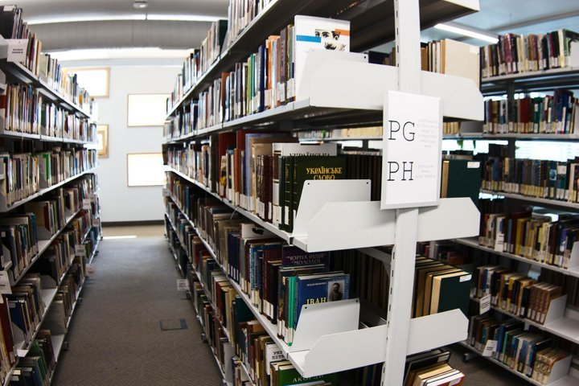
Фонд бібліотеки налічує понад 160 тисяч книг / Фото center.ucu.edu.ua

3. Одеська національна наукова бібліотека
Де: Одеса, вулиця Пастера, 13
Книгозбірня вважається першою публічною бібліотекою на території України. З'явилась вона у 1829 році за наказом Миколи I.
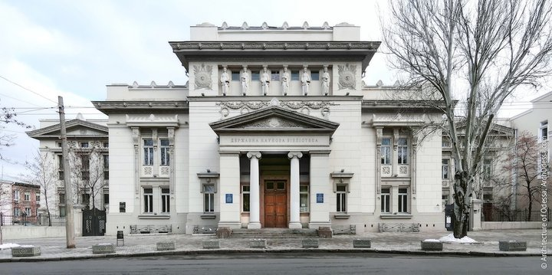
Одеська національна наукова бібліотека імені Горького / Фото archodessa.com
До наповнення бібліотеки долучилось багато відомих та заможних людей. До прикладу, граф Воронцов подарував книгозбірні 600 томів французьких класиків у розкішному виданні Фiрмена Дiдо. Нині фонд найстарішої публічної бібліотеки налічує п'ять мільйонів документів з усіх галузей знань майже 130 мовами світу.
Окрім великої кількості цікавих книг, бібліотека зачаровує ще й своїм розкішним виглядом. Адже її вважають однією із найкращих зразків бібліотечної архітектури в Україні в стилі неокласицизму. Над проєктом працював відомий архітектор Федір Нестурх. Чарівності цій будівлі надає й те, що вона розташована у старовинній частині Одеси.
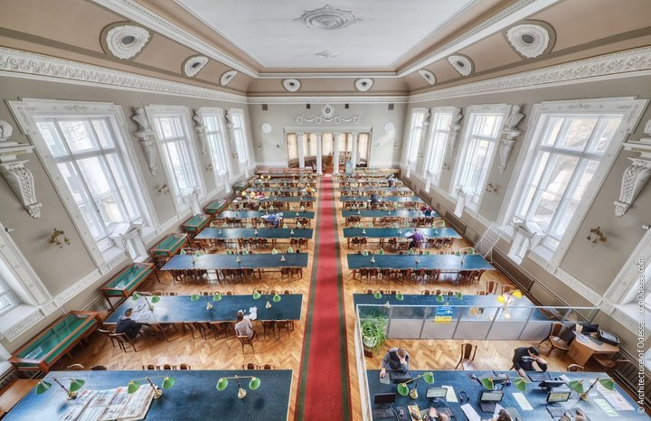
Просторий читацький зал бібліотеки в Одесі / Фото archodessa.com
Розкішний вигляд бібліотеки ввечері / Фото archodessa.com

4. Національна бібліотека України імені Вернадського
Де: Київ, проспект Голосіївський, 3
Це бібліотека, яка може задовольнити потреби будь-якого читача. Адже її фонд налічує 14 мільйонів книг. Саме тому вона входить у десятку найбільших книгозбірень світу.
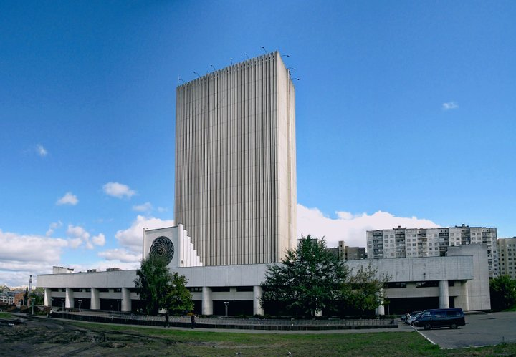
Національна бібліотека імені Вернадського / Фото wikipedia.org
Потрапивши туди, окрім кількості книг, вас здивують й масштаби будівлі. Бібліотека складається з 27 поверхів. Не дивно, що вона вважається найбільшою за своєю площею бібліотекою в країні.

5. Національна бібліотека для дітей
Де: Київ, вулиця Баумана, 60
Хочете потрапити у казкову країну книжок: тоді вам точно потрібно відвідати Національну бібліотеку України для дітей.
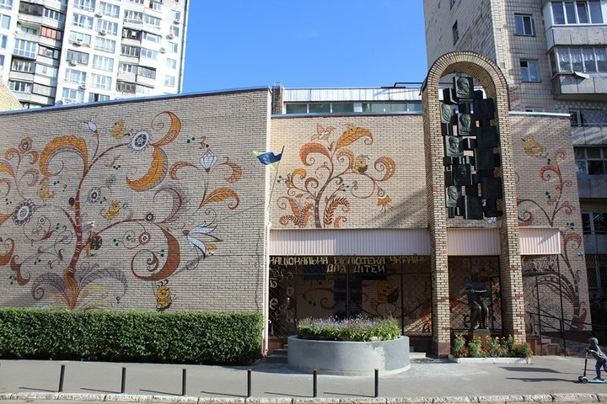
Національна бібліотека для дітей у Києві / Фото chl.kiev.ua
Будівля оздоблена авторськими керамічними панно і композиціями видатної української художниці-керамістки Ольги Рапай. Окрім читання, діти можуть відвідувати театральний гурток з ляльковим театром, проводити час у літньому кольоровому дворику та у музичній залі.
У бібліотеці зберігається 500 тисяч примірників книг, журналів та аудіозаписів. Для зручності читачів література у книгозбірні поділена на зали дошкільної та шкільної програми.
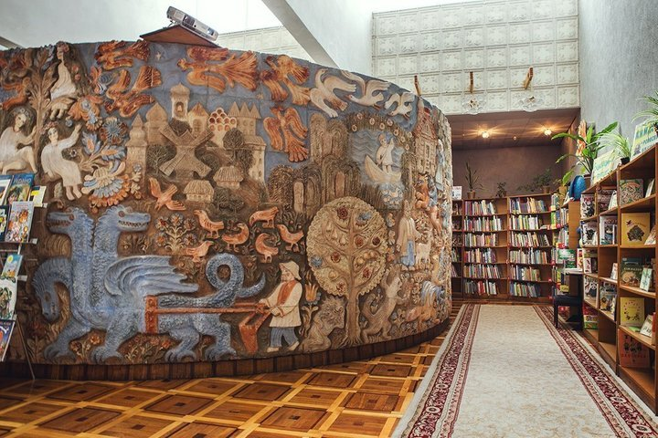
Бібліотека оздоблена керамічними композиціями / Фото chl.kiev.ua
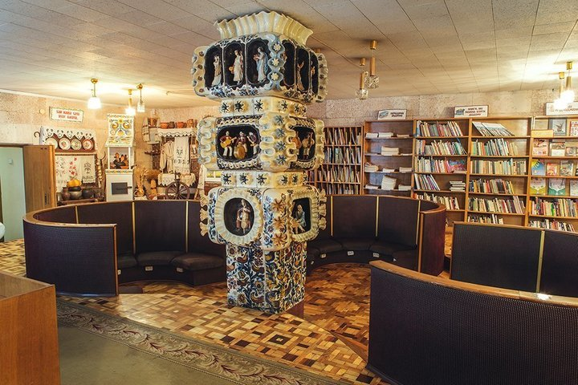
Бібліотека захоплює дітей казковим дизайном / Фото chl.kiev.ua

6. Львівська національна бібліотека України імені Василя Стефаника
Де: Львів, вулиця Стефаника, 2
Одне з найбільших державних сховищ унікальних рукописних і друкованих пам'яток книжкової культури, творів українського та зарубіжного мистецтва – Львівська національна наукова бібліотека імені Василя Стефаника.
За даними статистики, щорічно інформаційними ресурсами бібліотеки користується понад 10 тисяч читачів. Серед яких: академіки, доктори та кандидати наук, наукові співробітники, спеціалісти, студенти вищих закладів освіти, а також зарубіжні користувачі.
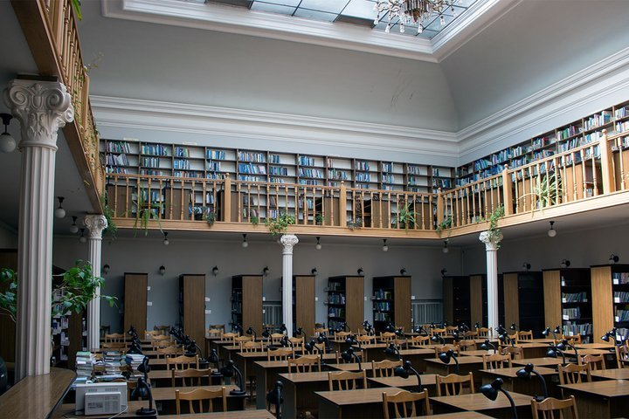
Інтер'єр бібліотеки імені Василя Стефаника / Фото The Village
У фондах Львівської національної бібліотеки зберігається понад 8 мільйонів примірників друкованих видань.
Серед них є:
- 250 тисяч рідкісних видань;
- понад 75 тисяч рукописів;
- 38 тисяч нотних видань;
- 49 інкунабул – рідкісних книг, які видавалися в Європі від початку книгодрукування і до 14 століття.
Будівля бібліотеки двоповерхова. Фасади лаконічні, не обтяжені особливим декором. Висота двох поверхів різна, перший – вищий, другий – нижчий. Вікна мають форму прямокутника. У залі рукописів зберігся зразок ліпнини XIX століття.
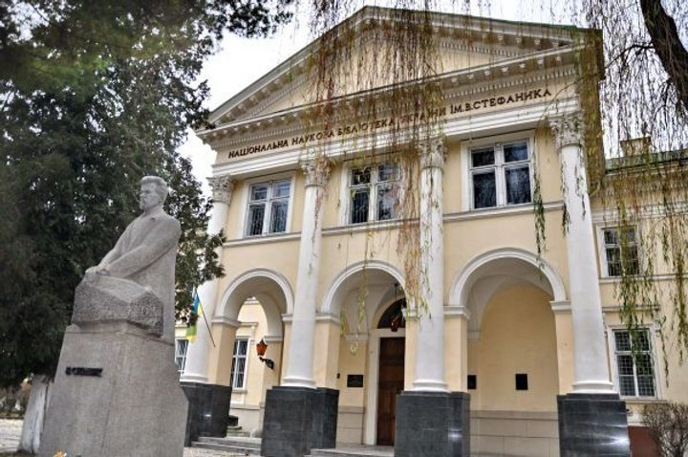
Екстер'єр бібліотеки імені Василя Стефаника / Фото Останній Бастіон

Всеукраїнський день бібліотек: що це за свято
З 1998 року, кожного року, 30 вересня в Україні відзначають Всеукраїнський день бібліотек. Дехто вважає, що бібліотеки – це минуле століття, але наразі послугами книгосховищ користуються понад 17 мільйонів читачів по всій Україні.
Крім навчальних, наукових, медичних і інших бібліотек, в Україні також діють 62 спеціалізовані бібліотеки для людей із вадами зору. Кількість книжок в цих бібліотеках налічує понад 1 мільйон 162 тисячі.

Найвідоміші бібліотеки України - YouTube

